**Федеральное агентство связи**

**Ордена Трудового Красного Знамени федеральное государственное бюджетное образовательное учреждение высшего образования «Московского технического университета связей и информатики»**

Кафедра МКиИТ

Лабораторная работа №1

Выполнила:

Студентка группы БВТ1702

Зарудин И.А.

Вариант 13

Москва 2019

Исходные списки:

a=["REM","FFG","HHJ","(H )","J","G","D"]

b=["2","34","56","78","(7 8)"]

c=["UN","Y","LOOP"]

Выполнение:

Задание 1: описать неименованную функцию для объединения голов трех списков в один список.

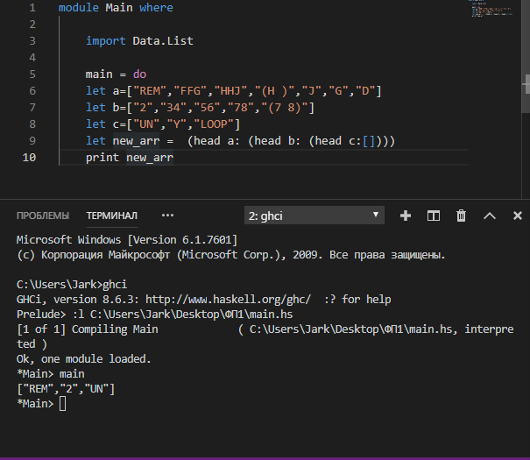

Задание 2: описать именованную функцию для создания нового списка из элементов нескольких исходных списков(4 4 2)

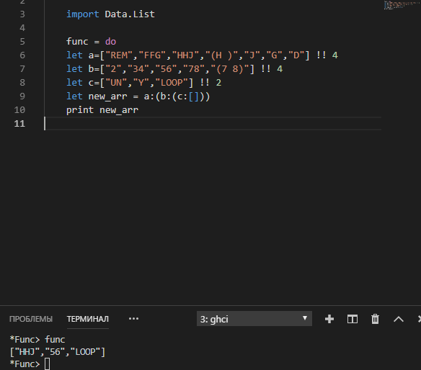

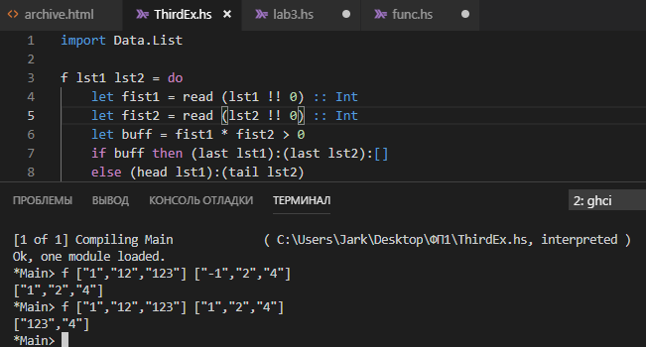Задание 3: Есть два списка. Если произведение первых элементов исходного списка есть положительное число, то объединить в результате последние элементы. В противном случае объединить первый элемент первого списка и хвост второго списка.